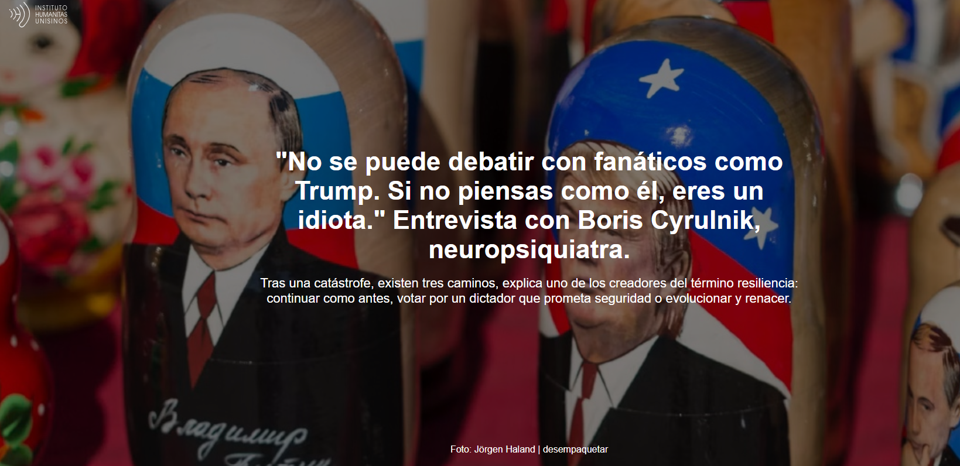

Boris Cyrulnik (Burdeos, 1937) aparece en la puerta de una de las oficinas de la editorial francesa que publica sus libros. Tiene una expresión extraña, con la cabeza gacha. No es un estado mental, aclara; tiene rigidez en el cuello que apenas le permite levantar la barbilla. Pero cuando lo hace, sonríe, bromea y su ironía permanece intacta.

Cyrulnik —quizás esto le ayude a mantener el sentido del humor a pesar del dolor— es uno de los pioneros del concepto de resiliencia . Etólogo y neuropsiquiatra, ha dedicado su vida a explicar cómo las personas pueden recuperarse de traumas como el que él mismo sufrió una noche cuando, con tan solo 6 años, cuatro oficiales alemanes armados lo arrestaron por ser judío. Se escondió de la Gestapo durante los años siguientes y logró sobrevivir, pero sus padres fueron deportados a Auschwitz y nunca más los volvió a ver. «Muchos proyectos de investigación, como el mío, nacen de la experiencia personal», explica, ahora sentado en un sillón.
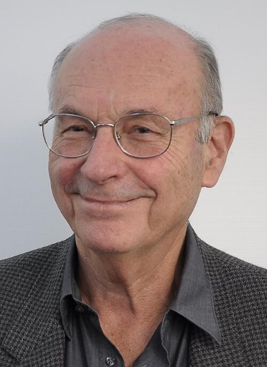
Boris Cyrulnik (Foto: Wikipedia)
Cyrulnik fue asesor del presidente Emmanuel Macron y presidió la Comisión para los Primeros 1000 Días , creada por el jefe de Estado poco después de su llegada al Palacio del Elíseo. Este organismo administrativo y consultivo se creó para comprender cómo esta primera etapa de la vida afecta irreversiblemente el desarrollo de los niños, su capacidad de hablar y su capacidad de relacionarse con el mundo. Todo durante este período es esencial , explica, especialmente el contacto prolongado con ambos padres para fomentar el desarrollo de nuestros vínculos afectivos, una teoría que expuso en * Cuando el amor se convierte en apego* (Paidós, 2026). Pero Cyrulnik , además de su notable resistencia al dolor de cuello, también posee una extraordinaria capacidad para predecir el futuro basándose en datos científicos que descifran el comportamiento de los jóvenes. Y, esta vez, no trae buenas noticias.

La entrevista es de Daniel Verdú , publicada por El País , 15 de agosto de 2026.

Aquí está la entrevista.

¿Cómo has sobrellevado esta ola de calor?
Malo. Pero al menos donde yo vivo no hace tanto calor.
Podríamos recurrir a la resiliencia para comprender qué se necesitaba en algunos hogares franceses para resistir esta situación.

El término se acuñó precisamente para describir lo que sucede después de una inundación o un incendio , cuando surge otra forma de vida. Los agricultores crearon la palabra en referencia a lo que les ocurre a las flores: cuando hace calor, se cierran para evitar perder la poca agua que tienen, y si esto continúa, se transforman en flores espinosas. Esta transformación define la resiliencia .

Parece que esto también se aplica a los seres humanos.
Claro. Fue la psicóloga Emmy E. Werner quien trasladó este concepto climatológico o territorial a la psicología para explicar cómo los niños traumatizados son capaces de vivir de manera diferente después de un trauma de este tipo.

¿Estamos abusando del término?
Sí, por supuesto. Todos los términos científicos se han usado mal alguna vez. El concepto de ADN , por ejemplo. Cuando alguien dice: "Está en el ADN de la empresa", significa exactamente lo contrario. Esa persona desconoce la fórmula química que lo define. O cuando alguien llama idiota a cierta persona, olvida que alguna vez fue un término científico. Lo mismo sucedió con la histeria, que se popularizó con Freud , pero tuvo que ser eliminada de la clasificación de enfermedades mentales porque se convirtió en un insulto para las mujeres. Pero la resiliencia es un concepto simple: cómo iniciar un nuevo proceso después de un trauma.

La resiliencia es un concepto simple: cómo iniciar un nuevo proceso después de un trauma – Boris Cyrulnik

Se utilizó ampliamente durante la pandemia , y dijimos que saldríamos fortalecidos de ella. ¿Aprendimos algo?
La evolución de los seres vivos siempre surge tras una catástrofe . Actualmente, nos encontramos en medio de una catástrofe , por lo que existen dos opciones: o no evolucionamos, o adoptamos un modo de vida diferente en sociedad. El Renacimiento italiano, por ejemplo, comenzó así, con una epidemia de peste que se originó en la Ruta de la Seda . Las tripulaciones ignoraron las cuarentenas para ganar más dinero y desembarcaron de noche portando el bacilo de la peste. Dos años después, la mitad de la población europea había muerto, pero la cultura cambió. Eso es resiliencia.

Bueno, no se aprecian muchos cambios tras la pandemia.
No ha pasado tanto tiempo, pero llegarán. La evolución lleva muchos años. La píldora anticonceptiva se descubrió en 1929, pero no se autorizó hasta 1967. Solo entonces las mujeres obtuvieron control sobre su fertilidad. Fueron necesarios 40 años de debate filosófico para su aceptación, a pesar de que su descubrimiento fue sencillo.

¿Y dónde estamos ahora?
Tras una catástrofe, existen tres caminos. Continuar como antes, sin cambiar nada. Otra opción es votar por un dictador que prometa seguridad y confianza, un hombre fuerte que diga: «Sé lo que hay que hacer». Y un tercer camino es el renacimiento. Hoy, lamentablemente, hay cada vez más países autoritarios, sociedades desorganizadas y violentas que no saben qué hacer y entregan el poder a un dictador elegido en las urnas. Basta con ver a Trump o lo que pasó con Bolsonaro .

En Francia, Marine Le Pen está más cerca que nunca de convertirse en presidenta.
Ese es el peligro. Cuando una sociedad está desorganizada, corremos el riesgo de recurrir a políticos como Le Pen o Jordan Bardella [el presidente del partido ultraderechista Agrupación Nacional]. Prometen saber de dónde viene el mal y cómo combatirlo. Pero, tradicionalmente, para ellos siempre basta con expulsar a los extranjeros , perseguir a algunos judíos o matar a algunas brujas.

Hoy, lamentablemente, existen cada vez más países autoritarios, sociedades socialmente desorganizadas y violentas que no saben qué hacer y entregan el poder a un dictador elegido en las urnas – Boris Cyrulnik

Muchas personas que lamentan el antisemitismo en Francia parecen haber olvidado que la Agrupación Nacional (RN) fue fundada originalmente por antisemitas, colaboradores y exmiembros de las SS. ¿Cómo es posible?
Pétain fue elegido. Y Lavalle [su primer ministro] era un antiguo funcionario socialista. Es un caso típico. No creen mucho en las ideas políticas; creen en ideas biológicas, psicológicas o culturales. Los políticos usan todo eso para llegar al poder, pero no para pensar.

Esa generación, que se suponía que saldría mucho mejor parada de la pandemia, se ha vuelto más conservadora y religiosa.
Están ansiosos. Hay muchos cambios que provocan angustia . La escuela se ha convertido en un lugar que infunde miedo . A mí me salvó, pero hoy deja a los niños ansiosos . Los padres le dan demasiada importancia a lo que sucede allí, diciéndoles que si fracasan, están acabados. Y así, transforman la escuela en un lugar de angustia. En países como Japón , es prácticamente un terreno fértil para abusos que han llevado a muchos suicidios. ¿Qué pasa si faltan uno o dos años? Nada. Es mucho peor estresar a los niños, dejarlos ansiosos, privarlos del sueño. Esta ansiedad es lo que, en última instancia, conduce a decisiones políticas autoritarias .

Existe la sensación generalizada de que somos más intolerantes, más violentos, menos cultos, menos atentos... ¿Es eso cierto?
Presidí, a petición de Macron , la Comisión para los Primeros 1000 Días : 300 días de embarazo, 300 en nuestros brazos, el resto de nuestras vidas en nuestras palabras. Estos son los tres nichos sensoriales, y cuando no están conectados, se produce una disfunción cerebral. Cuando el entorno se altera, especialmente en los niños, la parte frontal del cerebro no se estimula y se atrofia. Y ahí es donde se genera la anticipación.

¿Qué quieres decir?
Si fotografías los circuitos neuronales que crean ciertas vías, puedes ver cómo se ven afectados por el entorno. Si hay daño cerebral, la amígdala se hipertrofia, lo que genera impulsos violentos y sexuales incontrolables. Si observas con atención, nunca ha habido tantas violaciones , tantos enfrentamientos con padres o profesores. Francia aprobó recientemente la ampliación del permiso de paternidad . Y eso es muy bueno. Porque los estudios revelan que cuando el padre y la madre pueden pasar más tiempo con el niño en los primeros años de vida, hay menos casos de depresión y los niños se desarrollan en mejores condiciones.

¿Y qué implica eso?
Que ya no voten por la derecha [ríe]. No, en serio, significa que no son violentos, que tienen confianza en sí mismos, en sus compañeros y en sus padres. Ese es el principal problema. Nunca antes había habido tanto sexismo entre adolescentes: chicos y chicas. Nunca antes había habido tanto incesto en Francia , y eso es un buen indicador del desorden social.

¿Cómo sería el entorno perfecto para esos mil días?
Los niños necesitan estar rodeados de gente todo el tiempo, en un entorno seguro. Y los africanos lo hacen muy bien. Creen que es necesario crear una comunidad para criar a los niños. John Bowlby , mi mentor, quien desarrolló la teoría del apego, sostenía que un grupo familiar de seis a ocho personas es esencial. Y eso ya no existe en Francia ni en Estados Unidos . Los niños nunca se quedan solos, porque de lo contrario pueden ser víctimas de depredadores u otros peligros.

Nunca antes había habido tanto sexismo entre adolescentes: chicos y chicas. Nunca antes había habido tanto incesto en Francia, y eso es un buen indicador del desorden que impera en la sociedad. – Boris Cyrulnik

¿Forman parte las pantallas de estos peligros en la actualidad?
Son instrumentos mágicos, herramientas para la comunicación. Pero no para las relaciones. Para un adulto, usarlas más de tres horas al día implica un riesgo cuatro veces mayor de depresión . En un niño preverbal, antes de los tres años, supone un retraso en el lenguaje similar al de un niño autista.

¿Está usted a favor de prohibirlas, como hizo Francia, antes de los 15 años?
Esto se hizo en Australia y no funcionó en absoluto. Fue un fracaso. Ven la pantalla que tienen al lado y les quitan los teléfonos móviles a sus padres…
Entonces, ¿qué hacer?
Los padres deben dar ejemplo y no pasar todo el día con el móvil o frente a las pantallas. Necesitan cultivar otras relaciones: el teatro, los deportes… Las pantallas son herramientas útiles, pero debemos combatir sus efectos secundarios. No hay progreso sin efectos secundarios. Y, en este caso, esos efectos secundarios son el aislamiento y el deterioro de las relaciones. Los bebés, por ejemplo, dejan de entender ciertas reacciones de los adultos cuando están frente a una pantalla; pierden la noción de comunicación .

En su libro, usted habla del apego y lo diferencia del amor.
En neuroimagen y psicología, se establece una diferencia significativa entre amor y apego . El amor es psicológicamente como un trueno. No sabes a qué se dedica la persona, ni siquiera su nombre, pero te hace feliz. El apego, en cambio, es un amor intenso y prolongado. Y cuando obtenemos imágenes neurológicas, vemos que el sistema de recompensa se sobreestimula en estos casos. El apego es el sistema de la memoria; la estabilidad emocional es necesaria para que un niño o una pareja aprendan a desarrollarlo. Y cuando esto sucede, tiene un efecto calmante. Y esto, volviendo a la política, significa que no necesitamos dictadores.

Hoy en día, solo importan las alianzas para obtener poder – Boris Cyrulnik

¿Por qué?
Cuando hay incertidumbre, la gente entrega el poder a un dictador. Si tienes un grupo, una familia o colegas que te brindan seguridad, optas por un programa para el desarrollo de ideas. Algo que no sucede aquí. ¿Conoces los programas de Le Pen o Bardella ? Hoy, solo importan las alianzas para obtener poder.
¿Te preocupa lo que pueda ocurrir en Francia en las próximas elecciones?
Sí, porque están muy bien posicionados. No se puede discutir con ellos porque tienen convicciones firmes. No se puede debatir con fanáticos religiosos, políticos o económicos como Trump . Si no piensas como él, eres un idiota. Mira Colombia, acaban de elegir a otro extremista.

La violencia a la que te refieres es más evidente entre los hombres. ¿Crees que habría menos conflictos si hubiera más mujeres en el gobierno?
No, hay muchas mujeres seducidas por Trump y ese tipo de líderes. Además, fíjense en Margaret Thatcher , Catalina la Grande de Rusia o Margarita la Grande de Francia… Cuando llegan al poder, son igual de violentas que los hombres, pero lo hacen con menos frecuencia.

https://www.ihu.unisinos.br/669697-nao-se-pode-debater-com-fanaticos-como-trump-se-voce-nao-pensa-como-ele-voce-e-um-idiota-entrevista-com-boris-cyrulnik-neuropsiquiatra

